＜平成２９年度版＞
人材育成の手引き

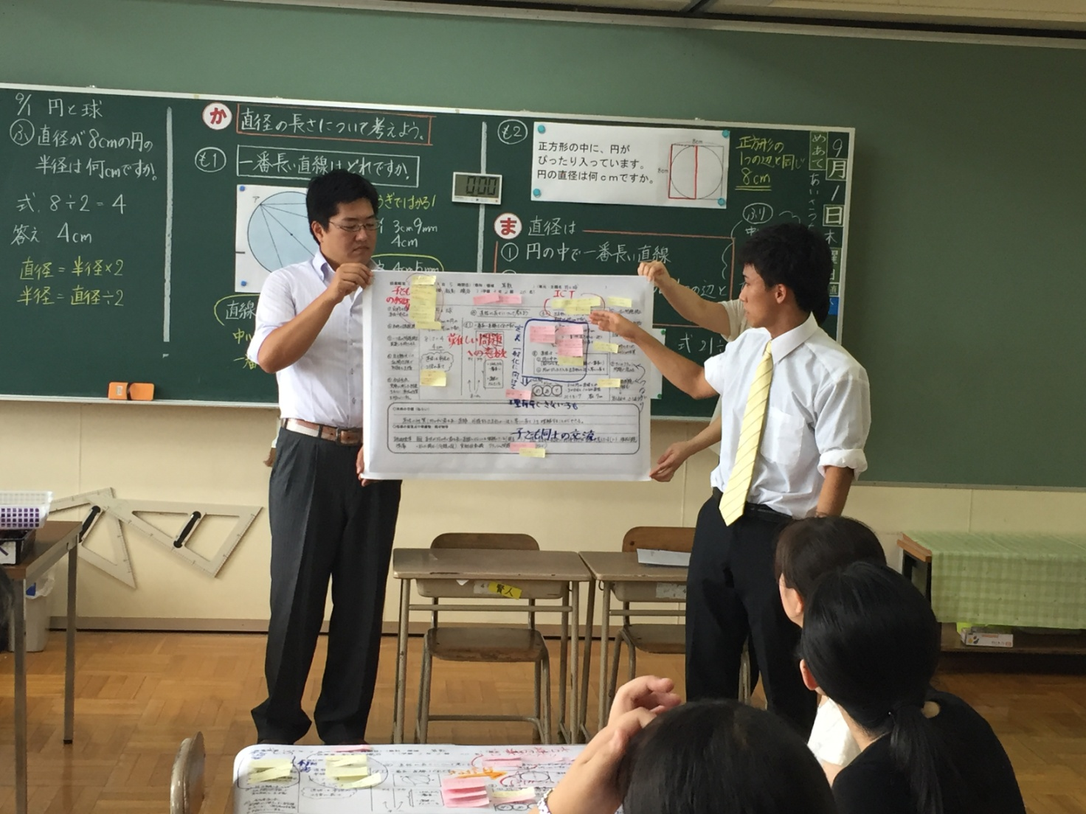

［○○小学校］

初任段階研修
初任段階研修の５つのテーマ
１年次 | 教科指導力・学級経営力
２年次 | 学級経営力・生徒指導力、進路指導力
３年次 | チーム貢献力、地域との連携、対応力
４年次 | ５つの力の総点検
５年次 | メンターとしてのチーム貢献力

 | 道教委から示された学校計画研修時間 | 初任段階における道教委研修 | 本校初任段階研修予定時間
１年次 | １５０時間以上 | ７日間(宿研２日含) | ２００時間
２年次 | ３０時間以上 | ３日間 | ７０時間
３年次 | ３０時間以上 | ５日間(企業体験) | ４０時間
４年次 | ２０時間以上 | ３日間 | ５０時間
５年次 |  | ２日間 | ２０時間
○○小学校の初任者育成目標
教員としての基盤 | ①先輩や同僚の話に耳を傾ける素直さ、話を聞き入れる謙虚さ  ②仕事に対する向上心  ③社会人としての最低限の常識・マナーと協調性  ④教員としての自覚と責任  ⑤組織の一員としての自覚と責任・協調性
１年次 | ・学級経営を適切に行う力を身に付ける。・児童との適切な人間関係を築く。  ・４５分の授業を指導事項をおさえながら行う。・発問、指示、説明を意識して話す。
２年次 | ・本校で示されている授業スタイルを意識して行う。  ・共通実践(全校統一事項)を意識し、もれなく行う。・様々な形で児童理解に努める。  ・優先順位を考えて仕事に取り組む。・分掌の仕事に主体的に取り組む。
３年次 | ・自分の授業技術を確認し、課題意識をもって日々の授業を行う。  ・児童理解をもとに、学級経営・授業実践を行う。  ・学校全体を意識した分掌業務を行い、チームへの貢献に努める。
４年次 | ・初任者段階教諭のリーダーとして、仕事ぶりや行動で示す。  ・校長の経営方針、重点等への一層の理解に努める。・学校全体を常に意識する。  ・他校の研究会にも積極的に参加し、研修の幅を広げる。
５年次 | ・メンターとしてチームへの貢献に努める。  ・初任者ではなく、中堅教員という意識を持つ。
目 次
１ はじめに・・・・・・・・・・・・・・・・・・・・・・・・・・・・・・・・・４P
- 仕事は自己表現
- 初任時代の課題
２ 教師としての振る舞い・・・・・・・・・・・・・・・・・・・・・・・・・・・５P
- 子供たち、保護者との関係づくり
- 地域の方との関係づくり
- 同僚との関係づくり
- 本を読もう
- 縦糸・横糸チェックシート
３ 学級経営・・・・・・・・・・・・・・・・・・・・・・・・・・・・・・・・・９P
- 教室の設営
- 給食・清掃指導
- 教室を空けるとき
- 指示
- 報・連・相
- 補欠
- 忘れ物
- 怪我・病気・事故報告
- 参観授業・懇談会
- 転入・転出
- 危機管理
- 電話の応対・名刺等
４ 授業づくり・・・・・・・・・・・・・・・・・・・・・・・・・・・・・・・・・14P
- 授業の開始と終了
- 授業中
- 学年到達度をチェック
- 学級で廊下に出るとき
- 子供とのふれ合い
- 参考資料
５ 特別な支援を必要とする子への対応・・・・・・・・・・・・・・・・・・・・・・26P
- はじめに
- 環境づくり
- 仲間づくり
- 授業づくり

６ 一日の過ごし方・・・・・・・・・・・・・・・・・・・・・・・・・・・・・・28P
- 日課表
- 出勤時（担任編）
- 教室へ・朝読書・朝の会（担任編）
- 出勤時（担外編）
- 校舎内巡視・朝読書・朝の会（担外編）
- 挨拶
- 子供たちが帰ったら
- 職員室で
- 会議
- 文書発行
- 研修
- 保護者対応
- 帰宅時刻・帰宅後・休日
７ 学校の一年・・・・・・・・・・・・・・・・・・・・・・・・・・・・・・・・32P
- 見通しの持ち方
- 年間行事予定
８ 初任者研修・・・・・・・・・・・・・・・・・・・・・・・・・・・・・・・・32P
- １年間の研修
- 研究授業の参観について
９ その他・・・・・・・・・・・・・・・・・・・・・・・・・・・・・・・・・・34P
- 長期休業
- 年次有給休暇・特別休暇等
- 給与等
- 現金の管理
- 学校諸費（学年教材費）
- 学校諸費（給食費）
- 学校諸費の現金納入の取り扱い
- 生活保護・就学援助家庭への配慮
１０ 人材育成の観点として・・・・・・・・・・・・・・・・・・・・・・・・・・・35P
(１)人材育成の観点
(２)現状把握の手立て
(３)組織マネジメントの必要性
(４)OJPの意義から
(５)人材育成のこれから
１１ 資料『教育基本法（抜粋）』・・・・・・・・・・・・・・・・・・・・・・・・・39P
- 教育基本法（抜粋）

１ はじめに
この小冊子は、皆さんが、子供たちや保護者、地域の方、そして同僚に信頼されながら、実りの多い教師人生を送ることができることを願って作成しました。日常の場面毎に心がけておきたいことなどをまとめています。折にふれて活用してください。

- 仕事は自己表現
仕事は自己表現です。子供たちの前の１秒１秒が、あなたの人生と未来そのものであり、子供たちの人生と未来そのものなのです。マザー・テレサは「大切なのは、どれだけ多くのこと、偉大なことをしたかではなく、どれだけ心をこめたかです」と言っています。どうぞ、自分の前にやってくる仕事一つ一つに心を込めて打ち込んでください。と同時に、教育の仕事には上限はありませんから、効率的な仕事を心がけることも大事です。バランスをとってやっていきましょう。

- 初任時代の課題
初任時代の過ごし方は、教師人生を大きく左右します。特に、学級経営と授業の基本的な運営方法を初任時代に身につけておくことが大事です。発達障害の子も、どの学級にもいる時代になりましたので、そういう子への対応も欠かせません。
また、好むと好まざるにかかわらず、教師は子供たちにとって「モデル」です。子供たちは、教師の一挙手一投足や言葉遣いを見て、そこから強い影響を受けます。その意識が希薄だと、知らないうちに子供たちに雑な思考方法や行動様式で良いのだ、ということを「隠れたカリキュラム」として教え続けることになってしまいます。モデル、すなわち子供たちを「感化」する職なのだという意識をしっかりともちましょう。
もちろん、最初からすべてがうまくいくわけではありません。特に初任時代には、「しまった！ どうしよう」がたくさんあることでしょう。しかし、うまくいかない時に先輩や同僚に聞き、間違いに気が付いた時には、素直に改善の努力をすることで、必ず力が伸びていきます。いえ、むしろそのような素直さや改善する姿こそが、子供や保護者、地域の方、同僚の信頼を勝ち取るものです。「進みつつある者のみ人を教える権利あり」（ウェステルリッヒ）です。どうぞ、希望を持って進んでください。
仕事には構造があります。例えば、授業をするためには、その基盤として「子供たちとの関係性」や「気持ちの良い教室設営」「タイムマネジメント」などが必要です。初任時代に、これら基盤部分をしっかりとしたものにしておくことが大事です。
日々の１％の努力が、大きな実りに結びつきます。以下の式が象徴的です。

１.０１³⁶⁵ ＝３７．８ ０.９９³⁶⁵ ＝０．０３

１％の努力を続ける人は１年後には大きな成果を得、１％の手抜きを続ける人は見るも無惨な廃れ方をするということですね。
２ 教師としての振る舞い

  - 子供たち、保護者との関係づくり
学級経営も授業も、すべては子供たちとの信頼関係の上に成立します。皆さんが子供だった時代は、子供たちも保護者もまだ教師や学校に対して基本的に信頼感をもっていました。ですから、「子供は大人の言うこと従うもの」という前提での指導が成立しました。しかし、時代は変わりました。今は、「まず大人の言うことをどう子供に納得させ従わせるか」を考えなくては、指導は成立しなくなったのです。
さらに、社会全般に人間関係が希薄になってきていますから、子供同士の信頼関係を育むことや地域社会とのつながりを太くすることも、かつてとは比べられないくらい必要性が高まっています。学級経営や授業がうまくいかない学級は、このような教師と子供、子供と子供、子供と地域（大人）の関係を育む機能が弱くなっているのです。
以上が、「教師受難時代」と言われる現代の基本構造です。お先真っ暗な感じもしますが、ピンチはチャンスです。うまく子供たちや保護者との関係づくりができたなら、こんな時代だからこそ、かつてより強く熱く支持されます。
ですから、単に子供を責めるのはいけません。子供は知識や規律の入れ物ではありません。それでは、子供は教師を敬遠しますし、本音や弱音を隠すようになります。かといって、子供や保護者の顔色をうかがい、おもねるようでもいけません。教師のおもねりを感じると、子供も保護者も教師を甘く見るようになります。たとえ良い指導をしたとしても、それに対する信頼感が培われにくくなります。要するに、バランスなのです。「厳しく、しかし温かく（優しく）」と考えると良いでしょう。「冷たく、甘い」のが一番いけません。
現代に求められる指導をイメージするには、織物にたとえると良いでしょう。ルールや学習規律、生活規律、長幼の序、言葉遣いといったものをきちんとし、子供におもねることなく集団を統率する機能を「縦糸」と考えます。織物を織るときに、まず縦糸を張るように、これらを年度初めにしっかりとしたものにします。それも、出会いからの３日間が勝負です。そして、それをしつつ、その上に子供と教師、子供と子供が互いに尊重し合い、フラットな関係性を厚く温かく色彩豊かに築くのを「横糸」と考えます。
縦糸と横糸がバランス良く張られたときに、丈夫で美しい織物ができます。別ページに「縦糸・横糸チェックリスト（(5)参照）」を載せましたので、折に触れてチェックしてみると良いでしょう。チェックして、縦糸が５０点以下だったとしたら、学級は秩序を失っていると判断されます。また、横糸が５０点以下ですと、学級は温かみに欠けていると判断されます。各チェック項目は、そのまま実践の課題となるものですから、○や×がついてしまった項目があったら、諸先輩に相談するなどして、速やかに改善を図りましょう。
保護者は、ほとんどの場合、教師と子供たちの関係、子供同士の関係が良いものであれば、安心し、信頼を寄せるようになるものです。しかし、いろいろなケースが考えられますから、困ったときには諸先輩にどしどし相談するようにしましょう。決して一人では抱え込まないことです。

- 地域の方との関係づくり
まず、心したいことは、我々教職員にとっての学校は、せいぜい１０年くらい関わるものですが、地域の方にとっては１００年単位で関わるところだということです。私たち教職員が、心理的に地域から離れてしまっては、本当に子供たちを育てることなどできないのです。子供は地域で生きているからです。
ですから、地域の方の信頼を得ることは、とても大事です。地域の方が学校を信頼してくだされば、それは保護者や子供に伝わり、結果として私たちの仕事を助けてくれることにつながります。
＜Point＞
  - 地域の方と打合せをする際は、服装や言葉遣いにも気を遣いましょう。
  - 依頼状やお礼状は、必ず管理職の目を通して届けるようにしましょう。
  - 地域とは少し違いますが、外部から来られるお客さんや業者さんにも、礼儀を忘れることなく、温かくお迎えしたいものです。例えば、お客さんや業者さんを立たせたままで待たせるようなことの無いようにしたいものです。また、電話を長時間待たせることもしないようにしましょう。
  - 地域の方やお客さんが学校を去られるときには、玄関まで見送るのが原則です。

- 同僚との関係づくり
仕事は、チームでするものです。特に初任時代は、分からないことはどしどし諸先輩に聞きましょう。諸先輩に可愛がられ、また頼りにされながら、チームの一員として成長していくことも、初任時代の大切なめあての一つです。
作業は、若者は誰よりも早く現場に向かい、最後まで汗を流すように心がけたいものです。自分の持ち場の仕事が終わったから、さっさと職員室に引き上げるなどというのではいけません。
＜Point＞
  - 初任者指導教諭：拠点校方式により初任者に専属に指導に当たる指導教員。研修の計画を立て、推進する。初任者の悩みや研修に対する要望などを積極的に把握し、指導の方向性を検討しながら調整する。
  - 学年団、ブロック団：学年団の打ち合わせの中で初任者指導の意識を高く持つ。一日の流れや授業の運営について指導内容等、共通理解しながら、坂書計画や教材の吟味など考え方や進め方など指導する。
  - 分掌部・各係：初任者が所属する分掌部においては、分掌内容についてその業務をこなしながら指導する。校務に対する姿勢など組織の中の一員としての意識を高める。
  - 教務主任：教育課程全般について総合的に初任者の動向を観察し指導助言する。
  - メンター：初任者段階層を含めた若手の教員で組織した研修チーム。よりＯＪＴの性格を強く持ち、直面する課題にタイムリーに向き合い、解決していく機動力のある研修体。

大切なのは組織として、チームとしての役割を培っていきます。その際、指針となるのは、やはり校長先生の学校運営方針になります。

平成29年度 学校運営の重点ポイントをおさえておきましょう。学校組織がこのポイントの達成のため、一つの方向に向かって教育活動を進めていきます。
①あいさつ ：自分から挨拶できる子
②読書習慣 ：読書に親しむ子
③地域・体験学習：郊外での体験や地域とのふれ合いを通して、豊かな心を育む子

- 本を読もう
教員の力量を上げるには、経験を積むことが大事ですが、それだけでは十分ではありません。諸先輩から学ぶことも欠かせません。しかし、常に先輩が近くにいてくれる訳でもありません。そこで、本から学ぶことが大事になります。本を読まない教員は、実践に埋没し、目先のことに追われがちになります。避けましょう。
教育関係の月刊誌や季刊誌を数種類購読すること、そして教育書コーナーのある書店に足を運んで本を買うことを習慣にしたいものです。若手教員同士で、読んだ本の情報交換を毎月行うなどもオススメです。

- 縦糸・横糸のチェックリスト

３ 学級経営

- 教室の設営
教室環境を気持ちの良いものにすることは、特に発達障害の子にとって重要なことです。学習時に常に目に入る教室前面は、できるだけすっきりとしたものにするようにしましょう。具体的なポイントは、以下のとおりです。
＜Point＞
  - 全体の色数を抑える。（子供の写真や学級目標などは側面または背面へ）
  - 後ろの方の子が読めない文字の掲示物は貼らない（学校便りなど）。
  - 他教室と時計、棚などの位置をできるだけ揃える。
（学年が変わっても安定した環境にする。）
  - 前方の棚には、前幕をつけて視覚刺激を減らしましょう。また、棚からの落下物が無いようにしましょう。棚の上に物を載せるのは厳禁です（地震への備え）。
  - 黒板は常にきれいに。ただし、水拭きするのは避けましょう。
  - 黒板に、プリント類を常掲するのは避けましょう。
  - 側面や背面は温かな雰囲気を目指すと良いでしょう。
  - 教卓は窓側に寄せると前方の子も板書が見やすくなります。机上に載せたものが視野を遮らないように気をつけましょう。
  - オルガンや整理棚などの位置も、できるだけ他教室と揃えましょう。
  - すべての本やファイルが逆さにならないように気をつけましょう。
  - 床にごみや子供たちの道具類、落とし物が落ちた状態で授業をしてはいけません。そんな状態で学習しては、学習内容も子供たちの頭から落ちるということを知ってください。落ちている物は拾うというしつけも大事です。
  - 温度や光にも気を配り、こまめな換気や遮光を心がけましょう。
  - 掲示物は四隅を画鋲で留めましょう。掲示物がひらひらすると、子供たちの気持ちも揺れ動きやすくなります。画鋲は、斜めに挿すようにすると良いです。
  - 掲示するポスター類には、誤字脱字が無いようにしましょう。
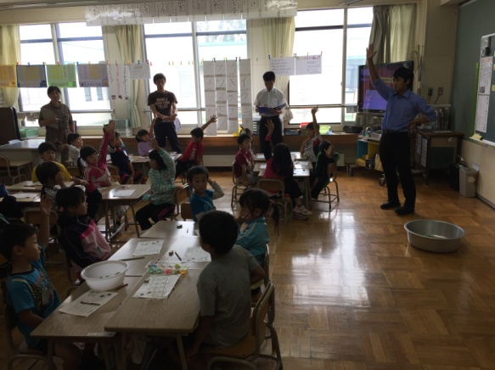
  - 子供たちが使う整理棚は、カバンの向きなどを揃えさせましょう。紐類が垂れ下がらないように注意させましょう。

- 給食・清掃指導
学級が荒れるのは、多くはこの時間の混乱（徹底不足）からです。授業以上に年度初めの明確な指導と日々のこまめなチェック・修正が必要です。
＜Point＞
  - 給食準備は、おしゃべりせず、スピーディにさせましょう。
  - 正しいはしの持ち方をはじめ、マナーを指導しましょう。
  - アレルギーへの対応等、間違えの無いようにしましょう。補欠を頼む場合も忘れずに連絡するようにしましょう。
  - 給食の片付けから清掃への移行がスムーズに行くように指導しましょう。
  - 清掃用具の使用方法や雑巾の絞り方は、個別の指導が欠かせません。１学期の重点課題として、個々のチェックを行いましょう。

給食も清掃も、終了後の点検をきちんとすることが大事です。点検をすることで、崩れや荒れを防ぐことができます。

- 教室を空けるとき
子供たちの机上には次の学習の準備を済ませたとし、椅子をきちんと机の下に入れた上でまっすぐに整頓させます。
＜Point＞
  - 教室を出る時には、電灯を忘れずに消しましょう。
（気が付いたら、階段の電灯も授業中は消しましょう。）

- 指示
生活指導、学習指導の多くは指示によって行われます。指示を明確にするように心がけましょう。明確にするには、「一時一事の原則」を守るのが効果的です。
＜Point＞
  - 「空白禁止の原則」で、何をして良いかが不明な時間をつくらないことも大事です。
  - 慣れてきたら空白の時間に子供たちに自主的に自治的な動きをつくり出させるように仕向けるため、あえて不完全な指示を出すこともあります。

- 報・連・相
困ったときには、同学年担任の先輩、教務、管理職などに、問題の初期段階で報告、連絡、相談をするようにしましょう。また、校務分掌の業務で困ったときには分掌の窓口の先生に報告、連絡、相談をするようにしましょう。
＜Point＞
・できるだけメモ（手書きが良いです）のコピーを添えるようにすると良いでしょう。

(6)補欠
外勤や出張などで補欠を依頼する場合は、「補欠授業案」を教務に提出します。また、給食のアレルギーなどの配慮事項も忘れずに記入しましょう。
＜Point＞
  - 学校に戻ったら、学級の様子や授業の進み具合を、丁寧に補欠の担当者から引き継ぎましょう。そして、良かったことはどんどん子供たちに伝えていきましょう。

- 忘れ物
子供が忘れ物をしたら、きちんと指導しましょう。連絡帳に忘れたことを書いて保護者に知らせるなどが効果的です。
＜Point＞
  - 学習を保障するために、教科書は隣の子のものを見せてもらうようにさせます。
  - きちんと隣の子に「おねがいします」「ありがとう」を言わせるようにしましょう。
  - ノートを忘れたときには、ノートと同じマス目の用紙を渡し、それに書かせましょう。そして、家に帰ったらノートに貼らせるようにします。翌日、ちゃんと貼られているかチェックを忘れないようにしましょう。
  - その他の道具類を忘れたときでも、できるだけ見学にならないようにするとともに、次から忘れないように、本人や保護者の自覚を促したいものです。

- 怪我・病気・事故報告
在校中に子供が怪我をしたり、具合が悪くなったりした場合は、軽く考えずにすぐに教務、養護教諭と管理職に連絡をしましょう。
＜Point＞
  - 首から上の打撲は、本人が「何ともない」と言っても、原則病院に行かせます。
意識がないとか大量の出血の場合は、管理職や養護教諭に知らせる前にすぐ１１９番通報です。無事であれば笑い話で済みます。
  - 早退させる場合は、必ず誰かが保護者に引き渡します。一人で帰さないように。
  - 病院にかかった場合は、スポーツ振興センターから保険金が下ります。後日、養護教諭から書類が渡されるので忘れずに保護者に渡しましょう。
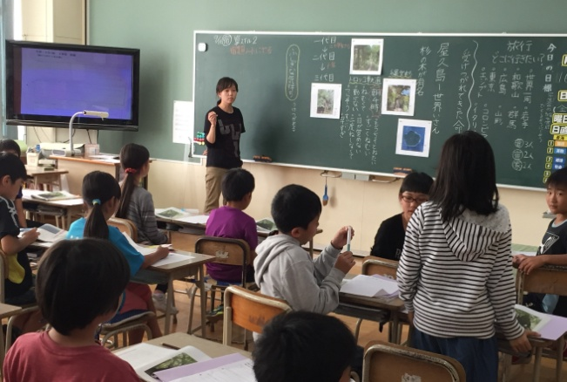
  - 一般事故（全治3週間以上）、交通事故（全治1週間以上）については事故報告書が必要になります。教育局から出されている別紙第2号様式に基づく報告が必要になるので、けがの程度を教務、養護教諭と管理職に報告しましょう。

- 参観授業、懇談会
参観授業は、全員参加の授業をしましょう。保護者は、我が子が授業にどのように参加しているのかを見に来ています。「はじめ」「中」「終わり」のそれぞれに１回以上は活動の場面を入れたいものです。
＜Point＞
  - 参観日の授業は、教科書とノートを使う授業が基本です。特別仕立ての授業もたまには良いでしょうが、それが多くなると保護者は「普段はどうしているのだろう」と不安になります。
  - できれば、授業のどこかに保護者も参加、協力できる場面を仕組むと良いでしょう。
  - 懇談は、担任がイニシャティブをとります。冒頭に参観授業の簡単な説明や反省、そして時期にあったメッセージや次の参観日までの計画などを話すようにすると良いでしょう。しかし、参加者がただ聞いて帰ることの無いように、早めに授業の感想と普段の子供の様子で気になることなどを一通り話してもらうようにすると良いでしょう。
  - 学級の様子を話す際、プライバシーの侵害にならないように配慮しましょう。
懇談の中で、即答できないことがあったら、すぐにメモを取り、教務や管理職と相談して回答する旨を伝えます。

- 転入・転出
転入や転出の際は、その子や保護者の第一印象、あるいは最後の印象が良いものになるように、温かい雰囲気で迎えたり送ったりしましょう。
＜Point＞
  - 校長が在校しているときには、校長に引き合わせるようにしてください。

- 危機管理
日常からの心の備えがもっとも大切です。子供たちの命を預かっているということの責任の重さを忘れないように。
＜Point＞
  - 教室内に、落下物は置かないようにしましょう。特に、子供の頭より高いところに重いものや割れるものを置くのは厳禁です。
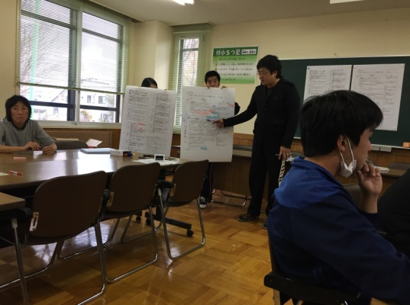
  - 教卓の中に、先のとがったものやカッターなどの刃物を入れておかないようにしましょう。職員室の机上・机下も普段から整頓しておくことが大事です。
  - 出席簿や呼び笛をすぐに携行できるようにしましょう。
体育や音楽などの教室移動を素早く無言で行うことは、日常からの備えになります。
靴の踵を踏んでいるのを見逃さないようにしましょう。
- 電話の応対、名刺等
電話は、できるだけ早くに取ることが大事です。自分が電話に近い時には、率先して取るようにしましょう。
＜Point＞
  - 電話に出たら、「はい 倶知安小学校 ○○です」と名乗りましょう。
  - コールが３回以上になったら「お待たせしました」の一言を。
  - 外部の方には、校内の者は呼び捨てにします。「校長先生は今出かけていらっしゃいます」は×。「校長は今出かけております」が○です。
  - 誰かを呼び出したら、そこで終わりではありません。その電話が呼び出した人につながったかどうかまでを見届けます。４０秒以上待ってもつながった様子が無い場合は、「呼び出したのですが、出られないようですので、折り返すように伝えます」とし、相手の名前、連絡先等を聞いてメモします。間違えの無いように復唱するようにしましょう。
  - 受話器は、静かに置きましょう。
地域の方との打合せ時は、スーツ着用が原則です。また、名刺を持参しましょう。自作の名刺で構いません。電話番号は、携帯番号等は書かずに学校のものにしましょう。
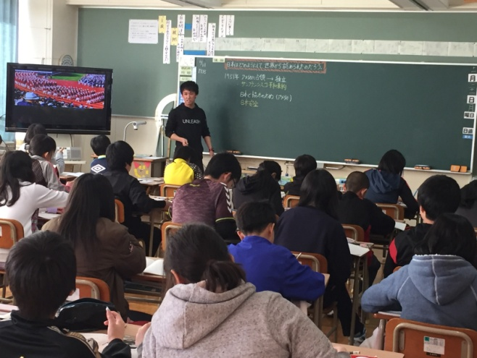

４ 授業づくり

- 授業の開始と終了
授業は、秒単位で時間を守りましょう。特に、授業を延ばすのはやめましょう。もし、どうしても１、２分延ばすことが必要なときには、きちんと子供たちに「ごめんね。あと１分だけ時間をください」などと、終了の目途を明示することが大事です。（特に、発達障害の傾向のある子がいる場合。）
＜Point＞
  - 授業開始時には、子供たちの机上の準備ができていることが大事です。
  - 教科書、ノートを置き、鉛筆、赤鉛筆(ペン)、定規を場所に置くようにさせましょう。筆入れ他はしまわせます。
  - 持ち物の約束が守られていない場合は、そっと預かっておいて、帰りに担任に返してもらうなどすると良いでしょう。
  - 授業の出だしは、全員着席を確認し、しっかり姿勢を正しくさせましょう。姿勢については、その後何度か意識させましょう。
  - 授業開始と終了の挨拶は、以下のとおり。（どちらも定刻で！）

開始：「気をつけ、これから、○○の学習をはじめます」（全員静かに座礼）
終了：「気をつけ、これで、○○の学習を終わります」（全員静かに座礼）
学年に応じて『準備はいいですか』など

- 授業中
教師の発言量が多い「おしゃべり授業」にならないように心がけましょう。小刻みなノート作業を何度もさせることが大事です。また、隣同士やグループでの話し合いなど、協同的・対話的な学習も随時入れましょう。
＜Point＞
  - ノートは、「○○小ノート」を意識し、決まったパターンで書くようにしつけましょう。それにより、子供はだんだん自主的に、スピーディに書くようになります。
  - 教室内が乱れていたり床にごみが落ちていたりした場合は、３０秒程度できれいにするようにしましょう。
  - 子供たちが話をしているときには、決して教師は話さないようにしましょう。また、授業中は教師は「～くん」「～さん」「～ですか？」など丁寧な言葉を使いましょう。
  - 子供たちには、名前を呼ばれたら忘れずに「はい！」と返事をさせるよう習慣づけましょう。
  - 基本的に、消しゴムは使わないようにさせましょう。書いている途中で気付いた誤字に限るようにさせます。他の子の発言や後の指導によって気付いた間違いは、赤ペンで直すようにさせます。
  - 授業が終わったらすぐに机上を片付けて、次の道具を出すように習慣づけしましょう。
  - 丸付けなどに、５人以上は並ばせないようにしましょう。５人以上並んでいると、そこに「空白の時間」が生まれ、遊びやおしゃべりが発生します。
  - 授業で大事なのは、教師による「評価」です。評価が子供を育てます。どんどんほめるように心がけましょう。初任のうちは、一日に５０回子供たちを、また一人一人をほめるのを目標にすると良いでしょう。ただし、ほめることを単なるテクニックとして使うのは、子供との信頼関係を損ないます。要注意です。
  - また、テストでの評価については評価規準について学年で必ず打ち合わせをしましょう。
  - 板書は、見やすくはっきりと書きましょう。子供たちのモデルとなるものですから、直線を引く時には、必ず教師も定規を使います。未習漢字もどんどん板書しましょう。（ただし、１年１学期は未習漢字にはルビを振ることや、子供たちがノートする際は平仮名で良いことを指導するなど配慮を。）
  - 一日のどこかで児童に板書させるのも、採り入れましょう。ネームカードを活用して、常時全員の位置づけを明確にするようにしましょう。
  - ノートは、思考の作戦基地であり、思考の表現ステージです。単に板書を写すだけでなく、各自の考え方が表現されるようにしましょう。
  - 授業のプランを考える時、板書型指導案か完成ノートを描いてみるのもオススメです。
  - 教科書を使いましょう。特に算数は、教科書をきちんと使いこなすことが基本です。
  - 授業の導入がふくらんで（またはもたついて）、学力を獲得するためにもっとも大事にしなくてはならない終末部分が細くなってしまう「カジカ授業」にならないようにしましょう。
  - すっきりと授業の核心に入り、終末は「できる！できる！」と子供が自信を深めるような時間になることが大事です。
  - 最後の『振り返り』は、その授業を振り返って「わかったこと」「出来るようになったこと」「友達の考えによって変容した自分」を中心に自己評価をさせ、一言その訳を書かせるなどすると、授業改善にも役立ちます。
  - モノの準備は、前々日にするのが基本です。万が一不足・不備の時にも、中一日あれば対応ができます。
  - 明確な指示を心がけましょう。
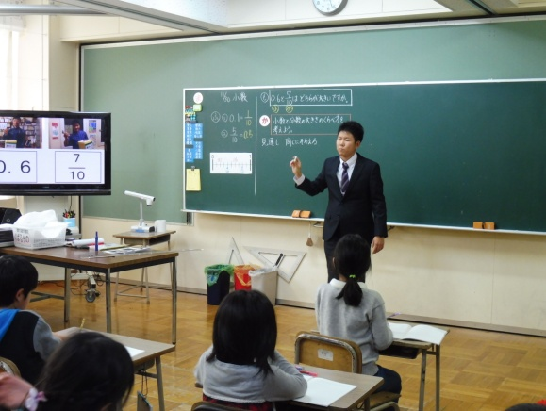
  - 「一時一事の指示」「何度言い直してもぶれない言葉」「最後の行動まで示してから動かす」「確認し、できていない子にはフォローする」「個別に指示せず全体に伝える」のが指示の５原則です。

- 学年到達度をチェック
４月に立てた学年ごとの『学習到達度：算数○％・国語○％』を意識します。単元テストの集計だけではなく、漢字５０問テストなど計画的に実施します。次の学年に進級する際に、新しい担任に引き渡すものの１つだとおさえましょう。

- 学級で廊下に出るとき
体育、特別教室への移動や避難訓練、学校探検など、学級全員が廊下に出る場面がたくさんあります。その際は、バラバラに行かせてはなりません。必ず廊下に整列させます。
＜Point＞
  - スピードがポイントです。年度はじめに、何度か練習すると一年間安定してスピーディに行動できるようになります。
  - 指示を出したら、「自分のしていることをさっと切り上げ」「道具を素早くしまい（はじめのうちはまず片付けさせてからすると良い）」「椅子を静かに入れ」「机を整頓して」全員が廊下に並ぶまで２０秒以内を標準にすると良いでしょう。（自分がしていることを切り上げることのできる子は、他の子や全体のことを考えることのできる力があるのです。その趣旨を語ることも良いでしょう。）
  - 廊下に出たら、右側に静かに並びます。おしゃべりをしたり、他の子にぶつかったりしないようにさせましょう。これができたら、初期のうちは、教師は教室内を見て「全員の机が整頓されていますよ。整列も上手でした」などと短く評価し、静かに右側を歩いて移動する ように促しましょう。これらは、長々しないことが大事です。どんなに長くても１０秒です。
  - うまく整列できないときには、「おしい！」とすぐにやり直しさせましょう。そして、できたら「やるねえ！」と褒めるのです。

- 子供とのふれ合い
子供とふれ合うことは、学級経営の基本です。学級の全員に、しっかりとまなざしを向けているかを折に触れて振り返りましょう。放課後に、教室の整頓をしながら、子供たちの座席に腰を下ろして、その子と自分のかかわり方を振り返ることも、とても効果的です。
＜Point＞
  - 子供との会話のモードを意識しましょう。授業時には、「くん」「さん」付けが原則ですが、休み時間などはめりはりで変化させるのも効果的です。
  - 週に３回は、子供たちと身体を動かして遊びましょう。
  - 子供一人一人との会話・対話の量を確保しましょう。ちょっとした話の中で、その子のよさが見えてきたり、悩みやいじめの芽に気づくことができます。放課後、子供たちが帰った後の教室で、一人一人の子について、どんな話ができているかを振り返る習慣をつけたいものです。
  - 給食は、教卓ではなく子供たちのグループに入って食べるようにしましょう。食材や流通のことを話題にすると食育になります（意外と子供は分かっていないものです）し、箸の持ち方なども具体的に指導することができます。

- 参考資料（Q&A）

Ｑ：『よい授業』とは、どんな授業なのですか。
Ａ：『よい授業』とは、一言で言えば、子どもが「わかった！」「できた！」という達成感を得られる授業と言えます。
子どもは、「学ぶ内容が面白い」「学ぶ活動が面白い」と感じたり、「学んだことが活かせる喜び」を味わったりしたいのです。このような子どもの思いをかなえることが教師の役目と言えるでしょう。
そのためには、子どもの思いを大事にしながら、子どもの知的好奇心をくすぐったり、学んだことを生かせたりするような授業展開を図っていくことが必要です。
子どもたちが意欲的で、主体的に学ぼうとしている授業が望ましい授業の姿であると言えるでしょう。もちろん、教師主導で授業を進めることも必要な場合がありますが、子どもが学習の見通しをもって進めていけるようにすることがとても大切なのです。

『よい授業』となるための条件として、次のページに６項目を挙げました。当然、ここに示した項目以外にも条件となり得る要素は考えられると思いますが、まずは、６つのことを参考にして、実践されてはどうでしょうか。

～『よい授業』で求められる条件～
□指導のねらいがはっきりしていること
授業を行う上で、「何のために教えるのか」「どんな力を付けたいのか」ということを明確にしておくことが大切です。授業を組み立てていく際に、『指導方法』に意識が向いてしまい、大切な『指導目標』や『指導内容』が疎かになってしまうことがあります。そこで、まず、「付けたい力は何か」という指導目標を設定し、目標を達成させるためにはどのような教材を使って、どのような内容を指導すればよいのかを考えます。そして、どのような方法で指導していくのかということを計画していくのです。

□学習課題が子どものものになっていること
子ども一人一人の考えを大切にし、単元（題材）の目標に迫っていくために、子どもの実態にあった適切な学習課題を提示することが必要です。

□学習内容や活動の見通しをもたせること
・学習課題を解決する手立ての見通しがあること
・学習の流れに見通しがあること(意外と見落としがち)
子ども一人一人の問題意識を掘り起こし、多様な考えを生み出すために、学習の流れが明確でわかりやすく、子どもの意識に沿った学習活動や学習内容が無理なく計画されていることが大切です。
子どもへの支援が適切であること
授業の中では、一人一人の子どもの理解度や活動の進度に差が生まれるものです。子どもが「わかった！」「できた！」という達成感を得られるようにするために、子どもの関心・意欲を高めたり、思考させたり、表現させたりする際には、個々の理解度や学習進度を考慮した支援が必要です。

□子どもの学ぶ意欲を高めていること
各教科等の学習では、子どもに知識・技能を身に付けさせるとともに、自ら学ぶ力をはぐくんでいくことが大切です。子どもが自ら課題を見つけ、自分の考えをもって、課題を解決していくための力を付けていかなければなりません。例えば、子どもからいろいろな意見を引き出し、話合いなどをうまく活用することで学ぶ意欲を高めることができます。

□学習評価が適切であること
教師が自分自身の授業の在り方を見直したり、個に応じた指導を行ったりするために、子どもが学習内容を理解する過程はどうであったのか、どの程度の知識を得ることができたのかなどをしっかりとらえておく必要があります。子ども一人一人の進歩の状況などを適切に評価し、その後の学習を支援する上で、有効に役立てていかなければいけません。
□具体的な手立て
『よい授業』を行うための具体的な手立てとして、いくつかの例をあげておきます。

Ｑ：１単位時間の指導過程を工夫したいと思っています。ポイントを教えてください。
Ａ：学習指導過程は、児童生徒と教師、教材の三者が相互にかかわり合いながら動いていく授業の流れです。子どもたちが『わかる・できる』ように、指導過程やその具体の方法を工夫していくことが大切です。その際は、児童生徒の学習活動（学ぶこと）と教師の教授活動（教えること）のバランスを図り、教師の一方的な授業や子どもたちに任せっきりの授業にならないようにします。
また、その時間で子どもに付ける力や学習のねらいを明確にして、導入・展開・終末の各段階を設けて、１単位時間の授業を組み立てていきます。組み立てた指導過程を学習指導案に表すとよいでしょう。

□導入で学習課題をつかませる
学習することの必要性を感じられるようにし、わかっていないことをはっきりさせたり、予想を立てさせたりして、意欲付けを図るのが導入段階です。そのためにはまず、本時のねらいに迫るための学習課題を教師が設定し、子どもたちに把握させていきます。教師が設定した課題が子ども自身の課題になることで、子どもたちの主体的な学習活動へつながるようにするのです。また、子どもたちの実態をとらえ、教材研究を深めることも必要です。
他に導入段階で、課題解決への見通しをもたせたり、学習の計画を立てさせたりすることがあります。

□展開で課題を解決させる
本時の中心となる段階です。考えを練り上げさせたり、新しい内容に出合わせたりしながら、課題を解決させていきます。
課題を解決し、「わかった！」「できた！」という自己解決の体験や成功感を味わわせるために、子どもの学習活動場面を計画します。その際、子どもたちに活動させることが目的にならないように気を付け、本時のねらいに迫るための学習活動を計画することが大切です。
事前に、子どもたちのつまずきを予想し、その対応を計画しておくことも大切なことです。
また、子どもの誤答を取り上げ、新たな学習課題として展開させていくような工夫も考えられます。
本時における評価計画を立て、個に応じた指導や支援を行うようにします。

□終末で学習を定着・発展させる
終末は、その時間の学習を整理したり、学習したことを定着させたりする段階です。類似した問題や発展課題等に挑戦させたり、ノートまとめや自己評価など、学習の振り返りをさせたりします。家庭学習や次時の学習への橋渡しを行います。
授業が終わったら、よかった点やうまくいかなかったことを記録するなどして、次の授業構想の参考にしましょう。日々の実践が基本になります。

Ｑ：学習指導案には、どのような内容を示したらよいのでしょうか。
Ａ：学習指導案の様式には、定められたものがあるわけではありません。
一般的には、①単元（題材）名、②単元（題材）の目標、③単元（題材）設定の理由〈児童（生徒）観、指導観など〉、④指導計画〈評価計画を含む〉、⑤本時の目標、⑥本時の展開〈評価を含む〉⑦その他・資料の７つの項目で構成されている場合が多いようです。しかし、学校研究のテーマに沿って、独自の様式で作成する場合もありますので、この限りではありません。
本時の展開については、『導入・展開・終末』を指導段階（学習段階）として表記することが多く見られます。

□単元（題材）の構成に関すること
単元（題材）名や目標、設定の理由については、具体的な内容を記載するようにしましょう。
題材名は、『生き生きとしたリズムを生かして歌おう』（音楽科）のように、内容と活動がはっきりとイメージできるものにし、題材の目標と関連付けて設定することが大切です。
単元（題材）の設定理由については、事前に『児童生徒の実態把握』『素材研究による教材化』を綿密に行い、単元（題材）の目標に記した、子どもたちに身に付けさせたい力と関連させながら記述していくことが肝要です。また、『児童生徒の実態把握』については、その単元（題材）に関する実態を書き記すことが必要です。

□指導計画（評価計画を含む）
指導計画とは、指導目標を達成するために指導すべき内容をどのように配列し構成するかを計画したものです。項目については、以下に示す事例のように『ねらい』『学習内容と学習活動』『評価』『評価方法』などが考えられます。
子どもの思考の流れを想定しながら計画していくことがポイントです。

□本時のねらいと展開
現在の子どもの実態から、取り組ませる学習活動や身に付けさせたい力などについて記述します。１時間の学習を充実したものにするためには、その時間の指導のねらいを明確にしておく必要があります。
学習の展開には、『学習活動』と『予想される児童生徒の反応』を記述します。
また、学習の各場面における指導や助言、そして評価の観点が具体的に示されることによって、指導の細部が明らかになってきます。その際、学習の流れが明確でわかりやすいこと、学習活動と児童生徒の意識、指導内容が無理なく位置付いていることが重要です。

Ｑ：『よい授業』をするための指導技術にはどのようなものがありますか。
Ａ：『よい授業』には効果的な指導技術が不可欠です。その多くは、どの教科でも共通して使えるものです。この指導技術は、年数が経てば自然に身に付くものではなく、日々の授業実践を振り返りながら、少しずつ磨いていくものです。他の教師の授業を見て、「うまい指導だな」と思える場面に出合うことがあるでしょう。よい方法だと思えば早速自分の授業でも取り入れてみたり、自分で独自に考えて実践したりして、試行錯誤を繰り返しながら自分なりの指導技術を身に付けていくことが大切です。

～基本的な指導技術～
□教師の言動
私たちは、表情を変えたり、身振り手振りなど身体を動かしたりして、話すことが多いものです。このことも有効な技術になる場合があります。話の内容や状況に応じて話し方や表情を変えることで、子どもたちへの伝わり方が違ってくるものです。
また、授業中どこを見て話すのか（視点の置き方）、どこに立つのか（立ち位置）を考えたり、子どもの理解度を確認するために目配りをしたりすることも重要な技術です。

□教師の姿勢
授業技術以前の問題として、指導者としての姿勢が問われます。例えば、次のような項目について、絶えず自分自身を振り返り、指導に当たる必要があります。
さらに、子どもたちとの信頼関係を築くことも大切です。子どもたちとの心のつながりが授業成立の大きな土台となるのは言うまでもありません。そのためにも、子どもたちから信頼され、理解される教師を目指したいものです。平素から、授業以外の場面でもよりよい関係づくりを心がけましょう。

・教師の話し方 ・発問 ・話合い活動や聞き方の指導
・指名 ・机間指導 ・板書やノート指導
・教科書や教具の活用 ・学習形態の工夫 ・ほめ方や叱り方
・教具の活用 など

Ｑ：教師の話し方で留意することは何ですか。
Ａ：教師が子どもたちに何かを話したり、指示を出したりすることは、とても大切な指導技術の１つです。場面に応じた『声の大きさ』『目線』『場面をイメージできる話の構成』の３つを心がけましょう。この３つのことに併せて、子どもたちにとって納得できる内容を考え、伝えていくことがポイントになります。その場合、話し手の顔の表情や語尾の言い回しなどによっても、相手に伝わる印象が異なることに留意しましょう。

□声の大きさ
子どもに問いかける声の大きさは、状況に応じて使い分けることがポイントになります。『指示』は、皆に気付かせるようにするために、はっきりと通る『大』の声で行い、子どもの説明に対して補足を入れるなど、考えをより深めさせる場合は『中』の声を使います。そして、個別指導の時は『小』の声で子どもに寄り添うような声かけをするように心がけましょう。
声の出し方には『強弱』とともに『高低』や『速さ』も加味しながら、聞き手を意識した話し方を身に付けましょう。

□目線
子どもたちにしっかりと話の内容を理解させたい時は、教師自身が背筋を伸ばし、凛とした態度で伝えたいものです。それは、子どもたちの目線が少し上に向くようにするための配慮の１つです。
授業における個人指導等の場面では、子どもが安心して「わからない」と言えるようにするために、子どもと同じ目線にするようにしましょう。そして、話しにくそうにしている子どもの思いを聞きたい時は、指導者の目線を子どもの目線より少し低くしてみることもポイントの１つです。
しかし、目線を配るという指導技術のみにこだわるのでなく、日々のかかわりを通して、子ども一人一人や学級全体の状態を見ながら実践していくことは言うまでもありません。

□場面をイメージできるような話の構成
教師が子どもに話をする場合、何気なく話をしたり、支離滅裂な話をしたりするなど、教師の思いのみで話を進めてしまうことがあります。この場合、話の内容は何となく伝わりますが、より深く子どもの心の中に伝わっていくことは期待できません。
子どもたちも大人も自分のイメージをもつと、適切な行動ができたり、しっかりと自分の意思で考えたりすることができるようになります。
そのためには、時系列で話をすることや、『状況』を表す言葉を入れることが大切になるでしょう。例えば、「正門の前は、大きな道路でたくさんの車が行き来しているよね。だから、下校の時に急いで正門を出ると、どうなるのかな？」と問いかけをします。このように、意識してわかりやすく伝えようとすることで、子どもへの話し方が変わっていくことでしょう。そのことが子どもにとっての『話し方のモデル』にもなります。
１日の教育活動の中で、『話すこと』を通して児童生徒に様々な内容を伝える機会が多くあります。時には、注意等を促す場面もあるでしょう。その時に、「この内容は全体で話すことが適切なのか？」や「違う場所で個別に対応することが必要か？」など、場面や状況を十分に見極めて話すことが大切です。

□『きく』ことの大切さ
教師は、授業や諸活動を通して、子どもの思いや考えを『きく場面』が多くあります。
ともすれば、自分本位の『きき方』になってしまうことで、子どもの本音をつかみ損ねてしまうこともあるのではないでしょうか。
話し方に併せて、『きき方』についても振り返ってみましょう。

＜三つの『きく』＞
  - 聞く（hear） 受動的受信＝聞こえてくる音を聞く
  - 聴く（listen）主体的受信＝注意深く聞く、傾聴する、判断する
  - 訊く（ask） 主動的受信＝たずねる、確かめる、インタビューする
  - 受けとめ、うなずき、受け入れる

□優れた聞き手が、優れた話し手を育てる
話をきく時には、受容的な態度をとることが大切です。内心では「それは違うのではないか」と思っても、すぐに反論したりせずに、まずは受けとめ、うなずいて話の内容を受け入れることが大切です。その際には、相手が何を言おうとしているかを汲み取るようにしましょう。
話し手が「この人は、私の話を真剣に聞いてくれている！」と受容されているように感じると、話し手は、安心して言葉を続けることができます。そして、安心して思いのたけを語ることによって、自分の気持ちに気付いたり、新たな視点で物事を考えたりすることができるものです。そういった意味からすると、話の内容をどれほど深めていけるかは、聞き手の技量によるところが大きいと言えます。

□子どもの話はすぐに否定しない
相手を受容するという基本は、当然ながら、子どもを指導するときにも当てはまります。子どもを諭すとき、感情的な反発が残るようでは、指導が成功したとは言えません。いくら正論を展開しても、自分の思いや考えを撥ねつけられたら、説得は失敗に終わってしまいます。頭ごなしに指導するのではなく、子どもの言い分を一旦受け入れ、内面で十分に吟味することが大切です。
このような教師の姿勢が、子どもにとっての『きき方』の手本となるでしょう。

Ｑ：机間指導時に気を付けることは何ですか。
Ａ：机間指導は、子どもの状況をつかむことが大きなねらいとなります。一斉授業の場面では、子ども一人一人がどこでつまずいているのか、どんなことを考えているのかということを把握することがとても難しいものです。また、グループ活動の場面においても、子どもがどのようにかかわり合っているのかを一度に把握するのは不可能といってよいでしょう。
そこで、机間指導をすることで一人一人の状況やグループ活動の様子をつかむことが必要になってくるのです。この時に大切にしたいことは、授業展開に応じて、明確な意図をもって行うということです。ただ何となく子どもたちの席をまわるようなことでは、机間指導の意味はありません。何のために机間指導をするのか、その意図によって対象となる子どもも当然違ってくるのです。

□学習内容の個別支援をする
適切な個別支援を行うために、子どもに寄り添って様子を観察することは、とても大切なことです。学習課題に対して、どこでつまずいているのか、どこまで理解しているのかなどをつかんで個別に支援をするのです。そのためには、一人一人の実態把握が日常からなされていないといけません。また、つまずいている子ばかりではなく、理解が早い子やグループに対しても状況に応じた支援が必要になります。

□学習課題に対する子どもの考えや活動を把握して次の展開に生かす
学習課題に対して、一人一人の子やグループがどのような考えをもっているのか、活動をしているのか等を把握して、次の学習活動や展開につなげることが大切です。
例としては、机間指導の後で、まわりの手本となる考えや活動を紹介したり、相反する意見の子どもを意図的に指名したりすることが考えられます。そうすることで、日ごろは発言の少ない子どもの意見を取り上げることにもつながります。

□子どもを励ます
一斉授業では、子どもたちと個別に話す時間は限られてきます。そこで、机間指導の中で、一人一人への肯定的な声がけをすることによって、子どもたちのやる気を育てる時間にもなります。
＜Point＞
  - 順番を考える
机間指導をする時には、ランダムにまわるのでは効率が悪くなります。限られた時間でどのようにまわるのかをあらかじめ計画しておくとよいでしょう。
  - 声の大きさを考える
個別指導は小さな声で行うのが基本ですが、他の子のヒントになったり、その子のよさを広めたりしたい場合は、学級全体に聞こえる声で言うことも必要です。

□教師にとって大切なこと
教師は、『よい授業』を実現するために日々研鑽していかなければなりません。
学校では、学習指導が学校教育の大部分を占めていますので、学習指導を通しての人間形成が教師にとっての大切な仕事になってきます。そのためには、子どもとしっかり向き合い、子どもを温かく見守っていく姿勢を大切にしたいものです。

－ 参考資料 －
学習指導の基本を身に付けよう 授業づくりＱ＆Ａ〜『よい授業』を目指して
【島根県教育センター浜田教育センター】
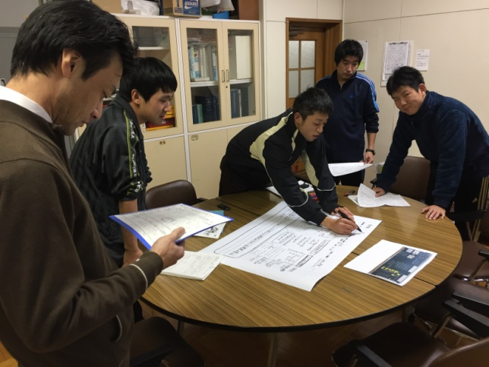

５ 特別な支援を必要とする子への対応

- はじめに
特別な支援を必要とする子が目立つようになってきています。もともとすべての子には、支援が必要なのですが、「特別」な支援や配慮が必要な子に注意を払うことは、学級経営や授業、行事の運営、危機管理等に欠かせない大きな要素となりました。それは、初任者であっても同じです。
最初に確認したいことは、当たり前ですが「どんな子も可能性に満ちている」ということです。障害名、病名がついてもつかなくても、子供は可能性に満ちた存在なのです。
＜Point＞
  - 原則は他の子と切り離さないことです。その子との出会いを前向きに受け止め、環境づくり、授業づくり、仲間づくりを進めましょう。
  - あきらめないで、精一杯の取組をしましょう。教師が困っている時、その子は教師の１０倍困っていると言われます。一人一人の子に寄り添って考えたいものです。
しかし、一方で、通常学級や特別支援学級という枠組みが本当にその子にとって適切なのかを見極めることも大事です。一人で抱えずに、学校全体で、そして関係機関とも連携して取り組んでいきましょう。

- 環境づくり
特別支援教育を研究している全国学校教育相談研究会では、特別な支援が必要な児童がいる教室環境の要諦として以下を挙げています。

  - 授業の前に、必ず机上を整理させる（最低限のもので、他の子と同じ机上にする）。
  - 座席の位置は窓側、廊下側は避ける（音や動きの遮断）。
  - 教師の小刻みな評価、モデルとなる子の近く。最後尾がベストとは思わない。
  - 黒板やスクリーンが見やすい座席。
  - 正面の黒板周辺の掲示物はできるだけ教室の後ろへ。
  - 黒板側はすっきりとさせ、文字の小さなものは貼らない（学校便り等）。
  - 黒板周辺の掲示物は、向かって右側にまとめ、情報を１つにまとめる。
  - 側面や後方は温かい雰囲気に。
  - 必要のないときには、棚や掲示物をカーテンで隠し、注意を散漫にさせない。
  - 板書は、必要最小限の情報にとどめる。
  - 掲示物の傾き、画鋲の外れに注意する。

このような先進事例に学び、環境づくりを進めましょう。

- 仲間づくり
発達障害の子の引き起こす問題行動は、ほとんどが「心の居場所探し」から起こります。教師や他の子との安心で良好な信頼関係を築くことが大事です。多くの保護者も、これを一番望んでいます。
場合によっては、保護者と本人の了解の上、障害について他の子や保護者に説明することが必要なこともあるでしょう。ただし、説明については十分に配慮することと、教師としてその子の発達のために最大限の努力をすることを強く打ち出すことが必要です。この説明に関しては、管理職の了解と協力も必要です。

- 授業づくり
授業の守備範囲を広くとりましょう。
＜Point＞
  - この指示であの子に通じるだろうか、と検討してみることの繰り返しの中で、フィットする指示が少しずつ見えてきます。どうしても教科書の音読に、取り組めなかった子に教科書を拡大コピーして渡したら、スムーズに取り組むようになった、という事例もあります。
・ グループ分けや座席の配置なども、大事です。
  - 発問を「全員がすぐに答えられるもの」「ノートに考えを書くなど作戦タイムを使うもの」「一部の子しか挙手できないであろうもの」などと想定し、特別な支援が必要な子には、最初の発問で指名するなどの工夫も有効です。
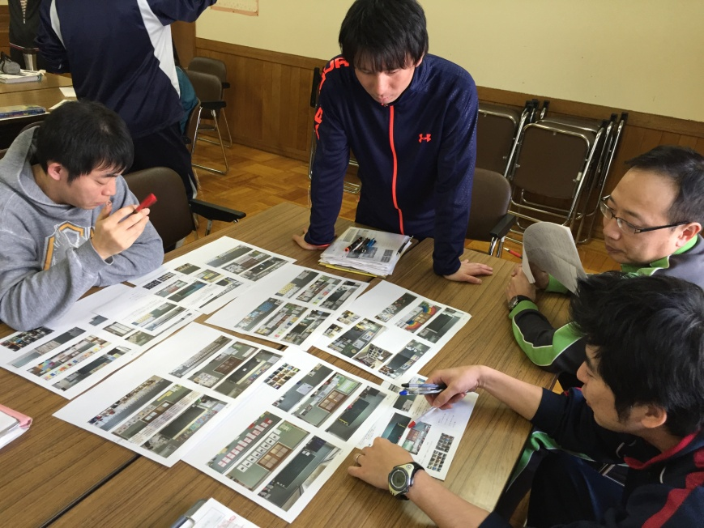

６ 一日の過ごし方
- 日課表
授業では子供たちが意欲的に学習に取組めるよう、見通しを持って授業の組み立てを行います。
休み時間は子供とのふれあいを大切にしましょう。
朝は限られた時間で、子供たちが登校するまで色々な準備をします。
子供たちの下校後は、分掌業務や学級事務など様々な仕事があります。わからないことは先輩にアドバイスを求めましょう。また、仕事内容に優先順位をつけ、一つ一つ実践していきましょう。少年団なども『打ち合わせ』が終了しているかを確認してからです。
子供たちの役割分担をしっかり意識して清掃活動をします。区域によってやり方が異なるので、係からの提案をしっかり確認しましょう。

- 出勤時（担任の場合）
出勤時は地域の方の目に触れます。
＜Point＞
  - 地域の方や子供たち、他の職員へ元気に挨拶をしましょう。
  - 靴や傘の始末は、子供たちのモデルとなります。きちんとしましょう。
  - 忘れずに朝のうちに出勤簿に捺印しましょう。
  - 職員室の黒板を確認し、今日の予定をおさえましょう。

- 教室へ（朝読書・朝の会）
教室の窓を開け、その日の準備を確認しつつ、子供たち一人一人を明るい挨拶で出迎えましょう。
＜Point＞
  - ごみが落ちていないか、机やいすが乱れていないか、掲示物のはがれやその日の予定表等も確認しましょう。
  - 提出物を受け取るなどしながら、暗い表情や具合の悪そうな子がいないか、忘れ物をした子がいないか目を配りましょう。また、カバンのしまい方やジャンパー類のかけ方などにも目を配りましょう。
  - ８時0５分のチャイムが鳴る前に、いったん職員室へ。欠席の連絡やその他の追加連絡が無いか確認しましょう。子供たちの様子によっては、教室にいることが必要なこともあるでしょう。隣の学級の担任に頼み、連絡してもらうようにしましょう。
  - 欠席や遅刻の連絡が無く、８時１５分を過ぎても来ていない児童については、電話で連絡しましょう。
  - ８時１５分から朝読書を始めます。担任も、他の仕事をしたりせず自席で読みます。（モデルとなります。）読み聞かせをする場合には、子供たちを前に集めるとか空き教室に移動するなどが良いでしょう。
  - ８時３０分から朝の会を始めます。朝読書は延ばさないようにします。
  - 朝の挨拶は、とても大事です。起立してはっきりとした声で挨拶しましょう。朝の会は、健康観察も含めて８時３５分台の後半で終え、１時間目の準備をさせます。
  - 朝の会が１０分以内で終わらないときには、速やかに朝の会の内容を見直しましょう。教師の連絡が長くなりそうなときには、「日直の話」や「朝の歌」等を休むなどしましょう。
  - 配付物には、すぐに名前を書いてきちんとたたんでしまうように習慣化しましょう。
  - ８時４０分のチャイムと同時に、１時間目を始めましょう。

- 校舎内巡視（朝読書・朝の会） 担任外
＜Point＞
  - 廊下の窓を開けたり、外に出たりして、子供たち一人一人を明るい挨拶で出迎えましょう。
  - 廊下の掲示物のはがれなども確認しましょう。一回りしたら、職員室に戻りましょう。
  - 欠席連絡の電話の対応などをしましょう。受けた電話の情報は、スピーディに担任へ連絡しましょう。

- 挨拶 担任外
子供たちの挨拶が望ましいものになるよう、担任外の教師はモデルの意識をもちましょう。
＜Point＞
  - ４月当初は、「教師の方から『おはようございます』」。４月下旬からは、子供たちの挨拶を受けたら「おはようございます」。月中旬くらいからは「『おはよう』」と返す。
  - 子供たちに十分な意識が醸成されるまでは、教師からの挨拶に続けて、「気持ちの良い挨拶ですね」「元気な挨拶で気持ちいいなあ」など、評価の言葉も意識してかけてやりましょう。挨拶の声が小さな子には、状態に応じて「おしいなあ」と声をかけてやり直しをさせ、できたらうんと喜んでみせるなどもするようにしましょう。

- 子供たちが帰ったら
子供たちが帰ると、教室に静寂が訪れます。ホッとするひとときです。
＜Point＞
  - この時間にまずすることは、教室の整理・整頓・清掃です。「放課後の教室は、子供からの手紙だ」と言った先達がいます。椅子や机が曲がっている子は、少し気持ちが荒れているのかもしれません。机の中に学用品が入ったままの子は、家庭学習などする心のゆとりがあるのでしょうか。床や机の上が汚れている子は、気持ちも雑になってしまっているのではないでしょうか。こういう、メッセージを整理・整頓・清掃しながら受け取ることは、とても大事なことです。
  - 掲示物を見直したり、教卓を整えたり、チョークを補充したりして、教室環境を整えたら、静かに教室の電灯を消しましょう。

- 職員室で
放課後は、他の教師との交流の中で、様々なことを学ぶことができる時間です。ですから、放課後は基本的に職員室で過ごすと良いでしょう。
＜Point＞
  - その日にあった出来事や迷ったことなどを先輩教師に話してみることで、解決への道がきっと見えて来ます。
  - 職場のコミュニケーションは、「会話」「対話」「議論」の３層からなっています。「会話」は結論を出すものではなく、日常的な情報交換です。「対話」は、結論を出すものではないのですが、より相互の理解に重点があります。それらの基盤の上に、はじめて結論を求め、得られた結論に向かってみんなで進む「議論」が乗ります。

- 会議
会議は、議論の場です。積極的に意見を述べましょう。
＜Point＞
  - 「初任者だから…」と遠慮をせず、若い感覚と発想を十分に発揮してください。
  - 質問も臆することなく、どしどし出しましょう。

- 文書発行
学校が発行する文書の責任は、学級通信や学年通信、連絡帳へのコメントも含め、すべて校長にあります。
＜Point＞
  - 発信する内容に、少しでも迷いがあるときは、教務、先輩や管理職に、気軽に聞くようにしましょう。
  - 行事の案内や集金の案内等は、原則として校長名で出します。誤字・脱字のチェックも含め、印刷する前に教務、先輩や管理職に見てもらうのを忘れないようにしましょう。

- 研修
放課後の時間は、イコール研修でもあります。（教育基本法第９条「法律に定める教員は、自己の崇高な使命を深く自覚し、絶えず研究と修養に励み、その職責の遂行に努めなければならない。」）効率よく事務仕事をこなし、資質の向上のための時間を確保しましょう。成績物の処理等に追われないように心がけましょう。
＜Point＞
  - 校外で研修する際には服装に気をつけましょう（原則スーツ）。
  - 研修で校外に出るのは、校長の命令によって出ることになっています（「許可」ではありません）。ですから、出かける前には必ず管理職にその旨を伝え、帰ったら管理職への報告（翌日でも）を忘れないようにしましょう。

- 保護者対応
夕方も働いている保護者と話すなど、勤務時間を超えた対応が求められることもあります。
＜Point＞
  - 原則として保護者には携帯の番号などは知らせない方が無難でしょう。また、原則として夜遅くの訪問は避け、どうしても必要な場合は管理職と共に伺うなどしましょう。

- 帰宅 時刻、帰宅後、休日
本校では、通常２１時を最終退勤時刻とします。守りましょう。
＜Point＞
  - 成績物の持ち帰りは原則避けましょう。帰宅後は、良き家庭人として過ごすや趣味の時間を過ごすことも大事です。
  - 読書や休日開催の研修会に参加するなど、「絶えず研究と修養に努める」ことも意義深いものです。放課後の時間と合わせて、教師人生を楽しむ時間にしましょう。

７ 学校の一年

学校の１年は、変化に富んでいます。例えば「始業式」は年間２～３回ありますが、それぞれの始業式にはねらいの違いがあります。また、「運動会」や「学芸発表会」は担当する学年によって取り組み方が違います。その意味で、児童はもちろん、教師にとっても毎年ワクワクするような１年を過ごすことができるところが学校の魅力です。
ここでは、年間行事予定表（各学校の「○○の教育」に掲載されています）をもとに、どのようにして見通しを持つかを知りましょう。

- 見通しの持ち方
各学校で、教務手帳というものが先生方に配布されます。
その中に「指導計画案」という冊子があります。
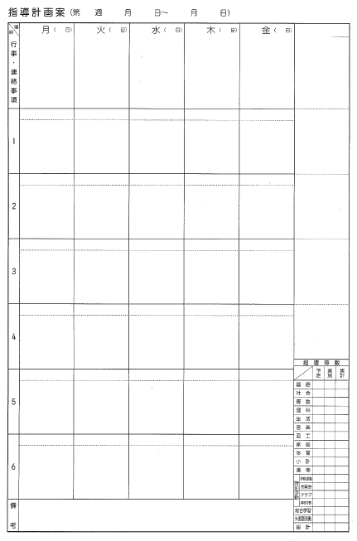

＜Point＞
  - この冊子の上段に学校行事の予定や学年の予定を書き込んでいくことで見通しが持てるようになります。
  - 春休み中に夏休みまでの予定を、夏休み中に冬休みまでの予定を、冬休み中に終了式までの予定を書いておくとさらによいでしょう。
  - 『予定ノート』を作成して取組むことも効果的です。左側に日程や週案、右側に学級の出来ことや子供の様子を書きとめておくことも大切です。そして、子供たちの目に極力触れないように管理します。

８ 初任者研修について（平成２９年度）

教師としての第一歩を踏み出した皆さんは、大学で「教育職員免許法」に基づいた講義を受け、その後も日々夢に向かって努力されてきたことでしょう。
皆さんが今まで学んできたことは、どのような場面で役立てることができそうですか？
理論が分かっても実践するとなると簡単にはいきません。学んだことを実践で役立てるためには、まず、教師としてどのような資質・能力が必要とされているのかを理解しておくこと、そしてそれをすぐに実行に移すことが大切です。
自分自身にどんな力が身に付いているのか、そしてどのような力が必要なのかを確認する意味でも、是非初任者研修を生かしてください。

- １年間の研修
研修は、以下のようなものがあります。
□ 道教委計画研修
北海道教育委員会が主催する研修です。
□ 一般研修
教育委員会や教育センター等で開催される研修です。
□ 宿泊研修
北海道教育委員会が主催する研修です。
□ 学校計画研修
学校で計画的に行う研修です。
□ 校内ミニ研修
初任者のための研修です。
□ 校内メンター研修
初任者とメンターのための研修です。
□ 校内全体研修
校内で実施する研修です。
□ 拠点校指導
初任者が在籍する学校へ、担当の教員が訪問し、アドバイス等を行います。

- 研究授業の参観について
スーツを着用しましょう。５分前には教室の前に到着するよう心掛けましょう。特に初めて行く校舎の場合、駐車場の都合や、校舎の中で迷うことがあります。
指導案にはしっかり目を通し、発問や机間巡視の仕方、評価の仕方や授業の流れについてしっかりメモを取りましょう。
教室に入る前と出るときは一礼を忘れないようにします。
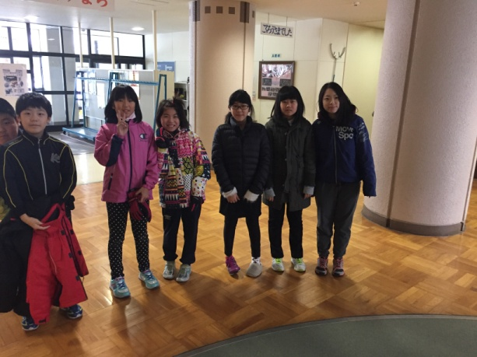
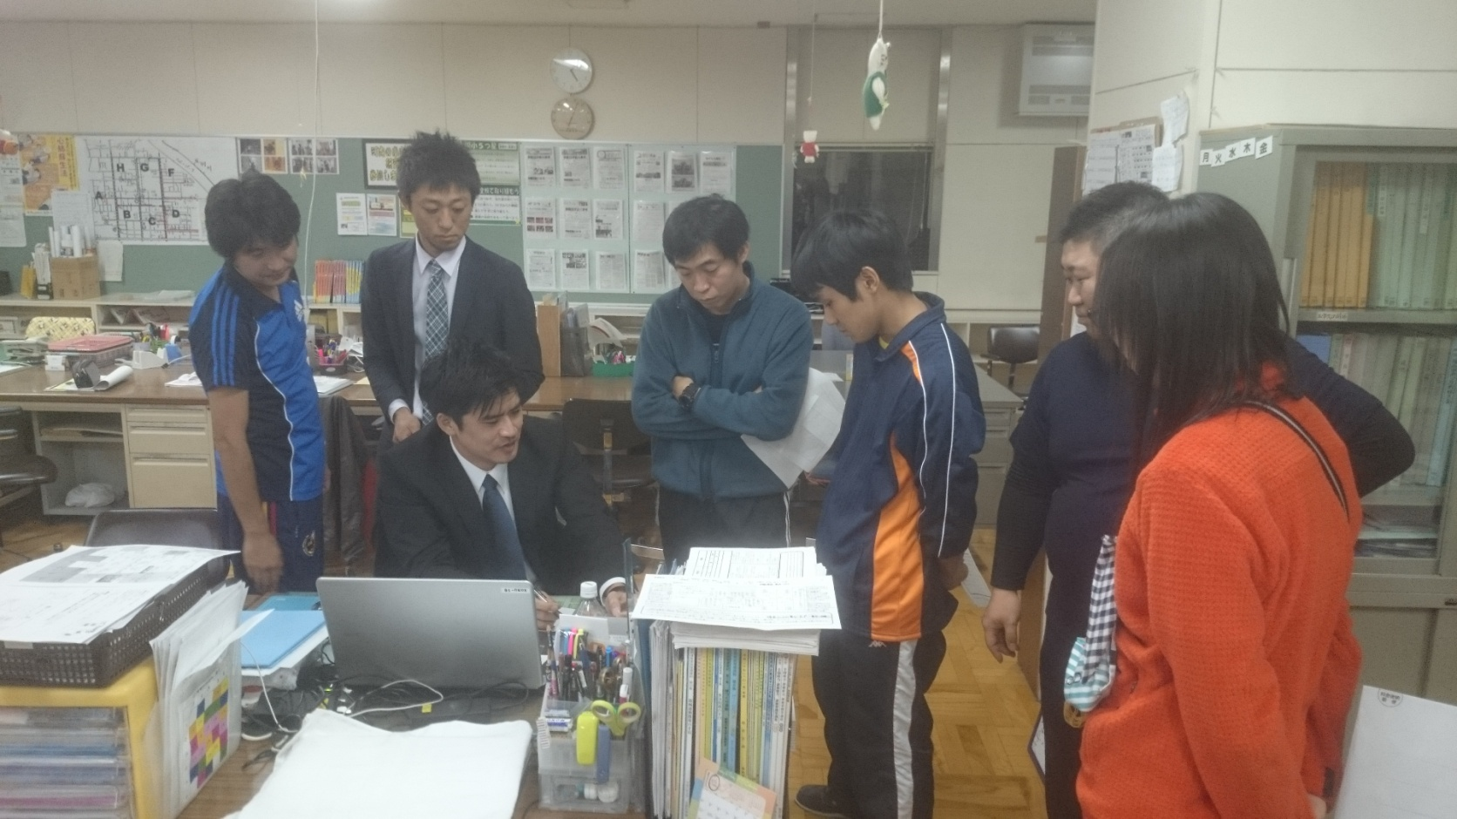

９ その他

- 出張・外勤・研修等で職場を離れる時
出張は、校長に届け出て、旅行命令簿にて命令を受ける。旅行終了後は、「復命書」をもって復命し、旅費請求等の手続きを行う。（復命とは：経過や結果を報告することをいう。）
＜Point＞
  - 外勤する時は、「外勤簿」に記入し、校長の承認を受ける。
  - 研修を受ける時は、校長の承認を得て所定の手続きを行う。
  - その他で勤務場所を離れる時は、校長に届け出て所定の手続きを行う。

- 年次有給休暇・特別休暇等
年次有給休暇、特別休暇等を取得するときは、休暇等処理簿（年次有給休暇・特別休暇等用、病気休暇用）に、病気休暇をとるときは、休暇等処理簿（病気休暇用）に記入し校長に届け出る。

- 給与等（月例給与・期末勤勉手当）
給与は、毎月２１日（当日が土、日、祝日の場合は前日）に口座振替にて支給されます。
期末勤勉手当（ボーナス）は、６月３０日と１２月１０日の年２回支給されます。

- 現金の管理
現地学習や宿泊学習、修学旅行などの際は、保護者から現金でお金を徴収する場合があります。
＜Point＞
  - 徴収したお金は、できるだけ早く業者又は関係先に支払うこととし、一時的に学校に保管する場合は、耐火書庫に入れるようにしましょう。

- 学校諸費（学年教材費）
年に数回、指定の集金袋で集めます。集まったものは朝のうちに事務に手渡しし、教室に放置されることがないようにします。
なお、未納の家庭には、子供を通じて文書で納入の案内通知を送付することになります。担当者から担任に封書を渡すよう依頼があった場合は、速やかに該当の子供に渡しましょう。低学年の場合は、連絡帳に封書を渡した旨を記入するなどの配慮をするとよいでしょう。

- 学校諸費（給食費）
年に１１回（１年生のみ１０回）、保護者の口座から振替を行います。口座振替ができなかった家庭は、現金（集金袋）にて学校に納入がありますので、子供が集金袋を持ってきたら、項目欄を確認した上で担当者に渡しましょう。
なお、未納の家庭には、担当者が郵送にて家庭に納入案内の文書を送付しますので、突然、保護者から納金があっても、戻してしまわずに、必ず中身を確認するようにしましょう。

- 生活保護・就学援助家庭への配慮
一般的には生活保護（せいほ）は要保護・就学援助は準要保護（じゅんほ）と言われ、どこの学校においても制度の認定を受けている家庭があります。
＜Point＞
  - 認定を受ける家庭は、そのほとんどは収入が少ない又は、不安定、特別な支援を必要とする児童がいる家庭です。
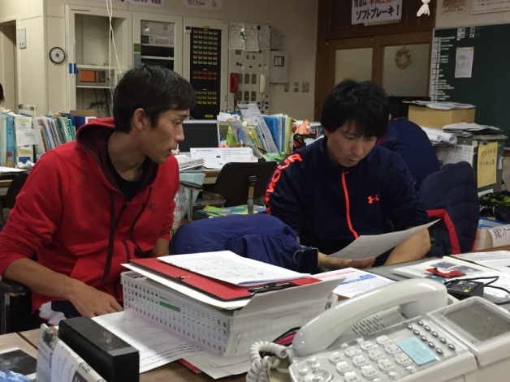
  - 認定されている家庭（児童）は、年に数回「認定者一覧」を供覧することで教職員に周知を行いますが、家庭の実状が分かってしまうことになります。
  - プライバシーを保護する上で、文書等の受渡や集金などの際は配慮を忘れないようにします。
  - 心配な場合は、先輩に相談しながら対応しましょう。
１０ 人材育成の観点として

(１)人材育成の観点
若手を育てるためには、若手をとりまく職員集団の意識づくりも大切となります。特
に年齢層が近いミドル世代は『先輩教師』として、その背中をあこがれや手本として追
いかけられているということを忘れてはいけません。
①常に前進し続ける主体的な教職員
②学習指導力を高める教師
③人間関係づくりができる教職員
④生徒指導力を磨き続ける教師
⑤協働できる教職員
を『経験のある自分たちがつくりあげていく』という意識をもちましょう。
(２)現状把握の手立て
①日常の観察・見取り、対話、授業観察
若手の様子に目を配り、体調や精神状態の現状、不安要素、困り感を共有します。
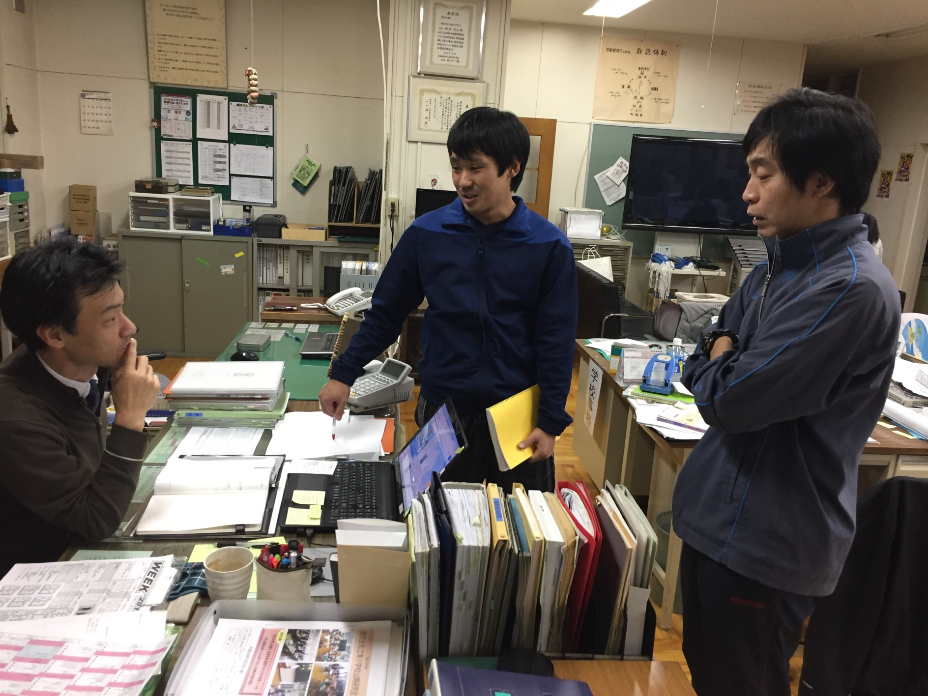
＜Point＞
  - エネルギーあふれる若手ですが、見えない部分に抱え込んでいる悩みもあるかもしれません。
  - 対話を心がけ、日常から喜びや悩みを言える間柄を築いていきます。授業観察をしながら、時には改善点を伝えていくことも結果として、よりより職員集団につながります。

②日常的な情報交流、チーム対応
どうしても、『担任が』という気持ちが先行するもの若手の特徴。しかし、一人では対応できないことも多々出てきます。経験のある先生は、解決策をたくさん持っていますが、どこに、どうやって進めていくかの道を未だ持っていません。情報を交流し、チームで対応できる風土づくりを進めていきましょう。

(３)組織マネジメントの必要性
○現状の把握と共有・共通行動
○個の限界
○学校課題の複雑化への対応
○マネジメント感覚の醸成
職員集団として『共有・共通行動』は欠かせません。複雑化する学校課題へもチームとして対応していきます。個の限界はどの先生にもあるはずです。
そんな場合は、職員集団のチーム力を高めるチャンスです。ピンチはチャンス。チームとして乗り越え、さらなる対応力を学校全体として身に付けていきます。

(４)OJTの意義から
若手育成の手法としてOJT(オン・ザ・ジョブ・トレーニング：職場内研修)の重要性がどこでも述べられるようになっています。
・OJTとは、同じ職場にいる「上司や先輩が部下や後輩に対して、仕事を通じて、職務に必要な能力(知識・技術・態度)を計画的・重点的に育成すること」です。
・注意したのは、『思いつきの』『最初だけで尻すぼみ』『流れに任せただけ』『仕事を押し付けるだけ』とならないように、計画的・継続的・意識的に指導することが大切です。

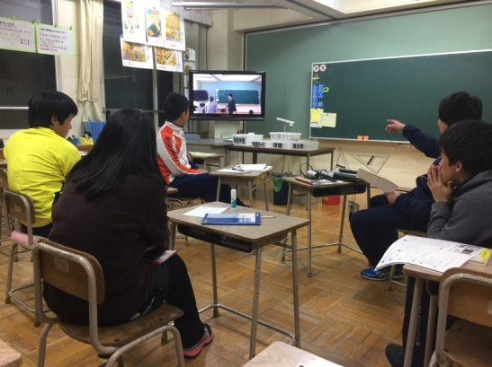
５年未満の教員にとって、非常に役立つ経験として挙げられたもの

『学校内での優秀な教員との出会い』
(８４．４％)

平成２３年国立教育政策研究所調査より

●OJTの具体的な実践内容から
日常的な様々な教育活動の中にOJTを実践する機会や場を設定していくことも大切です。
○会議の場でのOJT
学年会、生徒指導委員会、研修委員会、校務分掌部会 等
○授業でのOJT
授業参観(教科、道徳、学級活動、総合的な学習の時間、)、全校集会、学年集会 等
○授業外の教育活動でおOJT
朝(出勤後の学校内の状況確認、環境整備)、
登下校指導時、朝読書、清掃、給食 等
○行事でのOJT
行事の企画、運営、練習 等
○その他のコミュニケーション
職員室等での会話(昼休み、放課後、空き時間 等)

●OJTの指導方法具体例
～自然に行っていることを文章化すると難しいものです～
○ティーチング
若年層教員に経験がなく、教える必要があると指導教諭が判断して用いている。一方向のコミュニケーションである。
・朝の動き(窓開け、掃除等)を教え、手本を示しながら一緒に活動した。
・授業参観をして、一度に多くの指示をしないように教えた。
○カウンセリング
若年層教員が悩んでいる場合に用いる。話を傾聴した後、必要に応じてティーチング・アドバイス・コーチングを組み合わせて行うことが多い。
・保護者対応について、困っていることや悩みを傾聴した。
・生徒指導について、迷っていることを傾聴した。
○アドバイス
若年層教員から専門的な助言を求められた場合に用いている。いくつかの情報や方向性を示し、本人に考えさせ、選ばせている。
・人権学習の指導案を指導案を見ながら、話し合い活動の仕方について、いくつか例を示した。
・朝読書の状況を改善するために、いろいろな先生が工夫している取組を話した。
○コーチング
若年層教員のモチベーションを高め、本人に考えさせたい場合に用いている。指導教諭は意図的に質問し、本人からの答えを引き出している。
・保護者からのクレーム対応について事前にシミュレーションを行い、どのように対応するかを考えさせ、方針を明確にした。
・授業改善のために導入時での若年層教員の意図を問い、その効果を検討し、改善策を引き出した。

若手に指導していく土台は共有・共通行動(学校統一事項)にそってです。そのためにも、ミドル・ベテラン層は校長の経営方針、重点等に迫る方向でアドバイスをしていきます。
○マイナスな声ばかり聞いた若手はマイナスな若手へ
○粗探しの声ばかり聞いた若手は粗探しをする若手へ
○改善策を常に聞いていた若手は改善策を考える若手へ
○前向きな話を聞いてきた若手は前向きな若手へ

『若手の姿は、自分たちのこれまでの積み重ね』という責任感をもつ

(５)人材育成のこれから
ミドルリーダーに期待したい力
○気づき力
様々なことに気づき、動ける力
○段取り力
段階を追ってやることができる力・物事の準備を積み重ねられる力
○根回し力
物事を上手く成立させるための力・周知、確認、了解
○見通し力
先を見通し、今何をするべきなのかを考える力
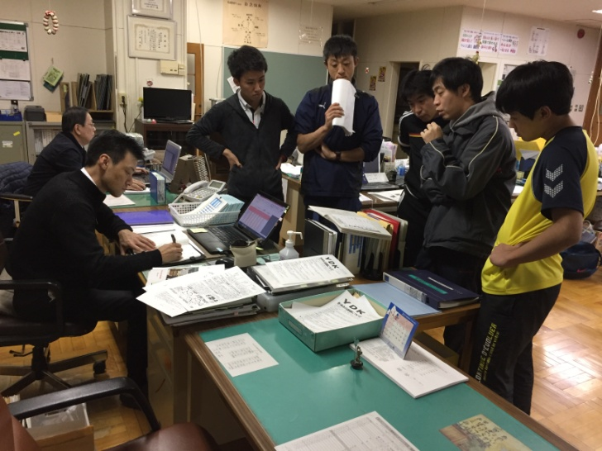
日常の職員室で見られる風景。
自然に職員が対話しながら、授業や生徒指導上の話をしていることを大切にしましょう。
自然に若手に話しかけられるコミュニケーションを大切にしましょう。
自然に育てようとする職員室を大切にしましょう。

文章化できないことが多いですが、『寄り添い』『耳を傾けられる』姿勢が、向上心、謙虚さをもつ若手を育てていきます。

１１ 資料『教育基本法（抜粋）』

教育基本法（平成十八年十二月二十二日法律第百二十号） ※抜粋
教育基本法（昭和二十二年法律第二十五号）の全部を改正する。我々日本国民は、たゆまぬ努力によって築いてきた民主的で文化的な国家を更に発展させるとともに、世界の平和と人類の福祉の向上に貢献することを願うものである。我々は、この理想を実現するため、個人の尊厳を重んじ、真理と正義を希求し、公共の精神を尊び、豊かな人間性と創造性を備えた人間の育成を期するとともに、伝統を継承し、新しい文化の創造を目指す教育を推進する。ここに、我々は、日本国憲法の精神にのっとり、我が国の未来を切り拓く教育の基本を確立し、その振興を図るため、この法律を制定する。

教育の目的及び理念
（教育の目的）
教育は、人格の完成を目指し、平和で民主的な国家及び社会の形成者として必要な資質を備えた心身ともに健康な国民の育成を期して行われなければならない。
（教育の目標）
第二条 教育は、その目的を実現するため、学問の自由を尊重しつつ、次に掲げる目標を達成するよう行われるものとする。
一 幅広い知識と教養を身に付け、真理を求める態度を養い、豊かな情操と道徳心を培うとともに、健やかな身体を養うこと。
二 個人の価値を尊重して、その能力を伸ばし、創造性を培い、自主及び自律の精神を養うとともに、職業及び生活との関連を重視し、勤労を重んずる態度を養うこと。
三 正義と責任、男女の平等、自他の敬愛と協力を重んずるとともに、公共の精神に基づき、主体的に社会の形成に参画し、その発展に寄与する態度を養うこと。
四 生命を尊び、自然を大切にし、環境の保全に寄与する態度を養うこと。
五 伝統と文化を尊重し、それらをはぐくんできた我が国と郷土を愛するとともに、他国を尊重し、国際社会の平和と発展に寄与する態度を養うこと。

（生涯学習の理念）
第三条 国民一人一人が、自己の人格を磨き、豊かな人生を送ることができるよう、その生涯にわたって、あらゆる機会に、あらゆる場所において学習することができ、その成果を適切に生かすことのできる社会の実現が図られなければならない。
（教育の機会均等）
第四条 すべて国民は、ひとしく、その能力に応じた教育を受ける機会を与えられなければならず、人種、信条、性別、社会的身分、経済的地位又は門地によって、教育上差別されない。
２ 国及び地方公共団体は、障害のある者が、その障害の状態に応じ、十分な教育を受けられるよう、教育上必要な支援を講じなければならない。
３ 国及び地方公共団体は、能力があるにもかかわらず、経済的理由によって修学が困難な者に対して、奨学の措置を講じなければならない。

第二章 教育の実施に関する基本
（義務教育）
第五条 国民は、その保護する子に、別に法律で定めるところにより、普通教育を受けさせる義務を負う。
２ 義務教育として行われる普通教育は、各個人の有する能力を伸ばしつつ社会において自立的に生きる基礎を培い、また、国家及び社会の形成者として必要とされる基本的な資質を養うことを目的として行われるものとする。
３ 国及び地方公共団体は、義務教育の機会を保障し、その水準を確保するため、適切な役割分担及び相互の協力の下、その実施に責任を負う。
４ 国又は地方公共団体の設置する学校における義務教育については、授業料を徴収しない。
（学校教育）
第六条 法律に定める学校は、公の性質を有するものであって、国、地方公共団体及び法律に定める法人のみが、これを設置することができる。
２ 前項の学校においては、教育の目標が達成されるよう、教育を受ける者の心身の発達に応じて、体系的な教育が組織的に行われなければならない。この場合において、教育を受ける者が、学校生活を営む上で必要な規律を重んずるとともに、自ら進んで学習に取り組む意欲を高めることを重視して行われなければならない。
（大学）
第七条 大学は、学術の中心として、高い教養と専門的能力を培うとともに、深く真理を探究して新たな知見を創造し、これらの成果を広く社会に提供することにより、社会の発展に寄与するものとする。
２ 大学については、自主性、自律性その他の大学における教育及び研究の特性が尊重されなければならない。

（私立学校）
第八条 私立学校の有する公の性質及び学校教育において果たす重要な役割にかんがみ、国及び地方公共団体は、その自主性を尊重しつつ、助成その他の適当な方法によって私立学校教育の振興に努めなければならない。
（教員）
第九条 法律に定める学校の教員は、自己の崇高な使命を深く自覚し、絶えず研究と修養に励み、その職責の遂行に努めなければならない。
２ 前項の教員については、その使命と職責の重要性にかんがみ、その身分は尊重され、待遇の適正が期せられるとともに、養成と研修の充実が図られなければならない。
（家庭教育）
第十条 父母その他の保護者は、子の教育について第一義的責任を有するものであって、生活のために必要な習慣を身に付けさせるとともに、自立心を育成し、心身の調和のとれた発達を図るよう努めるものとする。
２ 国及び地方公共団体は、家庭教育の自主性を尊重しつつ、保護者に対する学習の機会及び情報の提供その他の家庭教育を支援するために必要な施策を講ずるよう努めなければならない。
（幼児期の教育）
第十一条 幼児期の教育は、生涯にわたる人格形成の基礎を培う重要なものであることにかんがみ、国及び地方公共団体は、幼児の健やかな成長に資する良好な環境の整備その他適当な方法によって、その振興に努めなければならない。
（社会教育）
第十二条 個人の要望や社会の要請にこたえ、社会において行われる教育は、国及び地方公共団体によって奨励されなければならない。
２ 国及び地方公共団体は、図書館、博物館、公民館その他の社会教育施設の設置、学校の施設の利用、学習の機会及び情報の提供その他の適当な方法によって社会教育の振興に努めなければならない。
（学校、家庭及び地域住民等の相互の連携協力）
第十三条 学校、家庭及び地域住民その他の関係者は、教育におけるそれぞれの役割と責任を自覚するとともに、相互の連携及び協力に努めるものとする。
（政治教育）
第十四条 良識ある公民として必要な政治的教養は、教育上尊重されなければならない。
２ 法律に定める学校は、特定の政党を支持し、又はこれに反対するための政治教育その他政治的活動をしてはならない。
（宗教教育）
第十五条 宗教に関する寛容の態度、宗教に関する一般的な教養及び宗教の社会生活における地位は、教育上尊重されなければならない。
２ 国及び地方公共団体が設置する学校は、特定の宗教のための宗教教育その他宗教的活動をしてはならない。
第三章 教育行政
（教育行政）
第十六条 教育は、不当な支配に服することなく、この法律及び他の法律の定めるところにより行われるべきものであり、教育行政は、国と地方公共団体との適切な役割分担及び相互の協力の下、公正かつ適正に行われなければならない。
２ 国は、全国的な教育の機会均等と教育水準の維持向上を図るため、教育に関する施策を総合的に策定し、実施しなければならない。
３ 地方公共団体は、その地域における教育の振興を図るため、その実情に応じた教育に関する施策を策定し、実施しなければならない。
４ 国及び地方公共団体は、教育が円滑かつ継続的に実施されるよう、必要な財政上の措置を講じなければならない。
（教育振興基本計画）
第十七条 政府は、教育の振興に関する施策の総合的かつ計画的な推進を図るため、教育の振興に関する施策についての基本的な方針及び講ずべき施策その他必要な事項について、基本的な計画を定め、これを国会に報告するとともに、公表しなければならない。
２ 地方公共団体は、前項の計画を参酌し、その地域の実情に応じ、当該地方公共団体における教育の振興のための施策に関する基本的な計画を定めるよう努めなければならない。

第四章 法令の制定
第十八条 この法律に規定する諸条項を実施するため、必要な法令が制定されなければならない。

附 則 抄
（施行期日）
１ この法律は、公布の日から施行する。
【 法律公布時に署名した大臣 】（憲法第74条）
（ 内閣総理大臣、総務大臣、文部科学大臣 ）

